计算机原理与应用实验指导书

张芨 高平 编

2016年

目录
第一章实验箱使用要求 3
第二章 TPC-ZK-II 实验系统硬件环境 4
2.1实验系统结构 4
2.2实验系统说明 4
第三章TPC-ZK-II集成软件开发环境 10
实验一8255A可编程并行接口实验 16
实验二 使用8259中断实现定时/计数器实验 22
实验三 使用8251A的串行接口应用实验 27
实验四A/D和D/A转换实验 31
实验五 存储器读写实验 37
实验六 DMA传送实验 40
实验七 步进电机控制实验 44
实验八 双色点阵发光二极管显示实验 46

第一章实验箱使用要求
在实验箱上实验时，连接实验导线一定要关闭实验箱电源，连接好后，在检查一遍是否有误，连接正确后，再依次打开实验箱电源开关及实验底板上电源开关，进行实验。
- 严禁带电操作；
- 实验箱底板上的所有芯片出厂时经过严格测试和老化，实验时切忌插拔；
- 带上理论课教材、实验指导书及准备的实验程序；
- 调试实验程序，记录实验结果；
- 实验结束后，关闭实验底板上的电源开关及实验箱电源开关，确认关闭后，整理好自己的实验导线，摆放老师交代的地方。

第二章 TPC-ZK-II 实验系统硬件环境

2.1实验箱系统结构
TPC-ZK-II实验系统依托PC主机CPU微处理器，主机与实验系统用USB通线相连，通过USB口通信完成微机接口硬件实验，具有安全性高，实验方便，通用性强的特点。
- 实验系统结构设计上考虑全面，使其能够自由设计实验，可扩展性强，不仅能够完成所有的基本实验内容，还可以用来进行课程设计，创新型实验；此系统对于实验教学来说是一个及有利的工具。
- 接口实验模块：并行通信接口8255、定时/计数器接口8254、串行通信接口8251、中断控制器接口8259、DMA控制器接口8237、存储器接口6264、模数转换接口0809、数模转换接口0832、简单并行通信接口输入输出244/273、8位8段数码管显示电路、8位LED显示电路、8位逻辑电平带灯开关、8X8双色点阵，COM口232电路、图形液晶12864LCD模块、继电器控制模块、步进电机带测速模块、直流电机带测速模块、两路正负单脉冲模块、带计数/脉冲/高低电平/TTL与COMS切换的逻辑笔模块、直流信号输入模块、麦克风模块，蜂鸣器模块、带功放喇叭模块、4X4键盘模块、时钟源/逻辑门/触发器模块、系统总线驱动/开放/扩展实验接口等。
- 实验系统配有集成软件，具有编辑、编译、链接和调试；可以查看实验说明、实验原理图/接线、实验程序进行演示；可以增加和删除自定义实验项目。
- 实验程序可以是宏汇编也可以是C语言，可以对汇编程序和C语言程序进行调试。
- 开放式模块化设计，实验台有两个扩展接口（一个PC104ISA接口，一个20芯接口）及独立一块扩展实验区，非常方便用户进行课程设计和二次扩展模块开发实验，扩展性强，教师学生在实验设计时受限少。
- 提供扩展实验模块：8279键盘显示控制器实验模块、红外遥控收发实验模块、无线通信收发实验模块、温湿度传感器实验模块、FPGA实验模块、红外热释/压力/光敏/声控传感器实验模块等。
- 实验系统自备电源，具有电源短路保护确保系统安全。实验时采用自锁紧单股导线及排线，连接可靠便捷。

2.2实验箱硬件系统结构
TPC-ZK-II实验系统依托PC主机CPU微处理器，主机与实验系统用USB通线相连，通过USB口通信完成微机接口硬件实验。
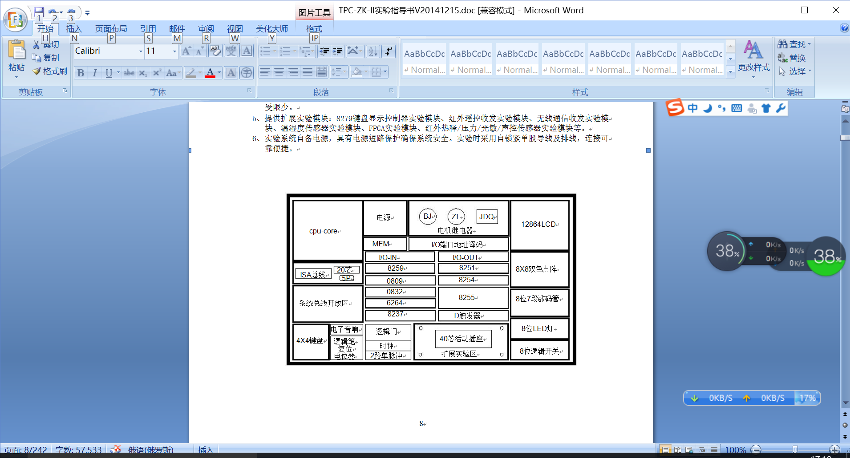

图2-1实验系统硬件结构分布图

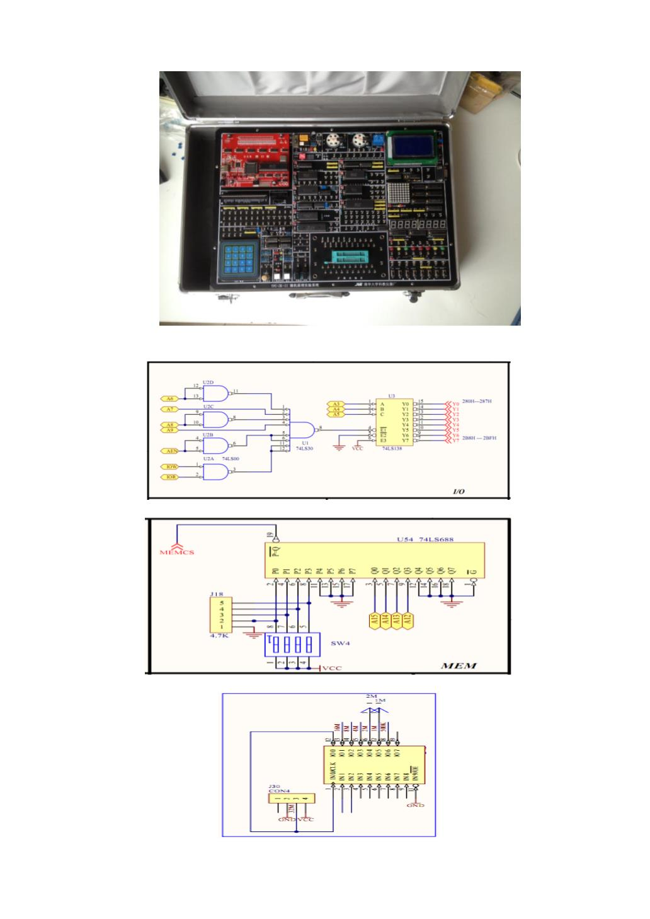
包括：并行通信接口8255、定时/计数器接口8254、串行通信接口8251、中断控制器接口8259、DMA控制器接口8237、存储器接口6264、模数转换接口0809、数模转换接口0832、简单并行通信接口输入输出244/273、8位8段数码管显示电路、8位LED显示电路、8位逻辑电平带灯开关、8X8双色点阵，COM口232电路、图形液晶12864LCD模块、继电器控制模块、步进电机带测速模块、直流电机带测速模块、两路正负单脉冲模块、带计数/脉冲/高低电平/TTL与COMS切换的逻辑笔模块、直流信号输入模块、麦克风模块，蜂鸣器模块、带功放喇叭模块、4X4键盘模块、时钟源/逻辑门/触发器模块、系统总线驱动/开放/扩展实验接口等。
图2-2实验系统I/O端口地址译码电路

图2-3实验系统内存地址译码电路


图2-4时钟电路
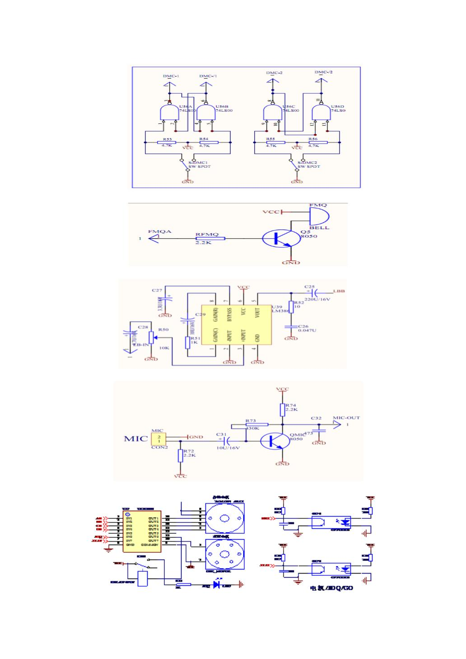
图2-5单脉冲电路


图2-6蜂鸣器电路

图2-7带功放电子音响电路

图2-8步进/直流电机/继电器/光耦测速电路

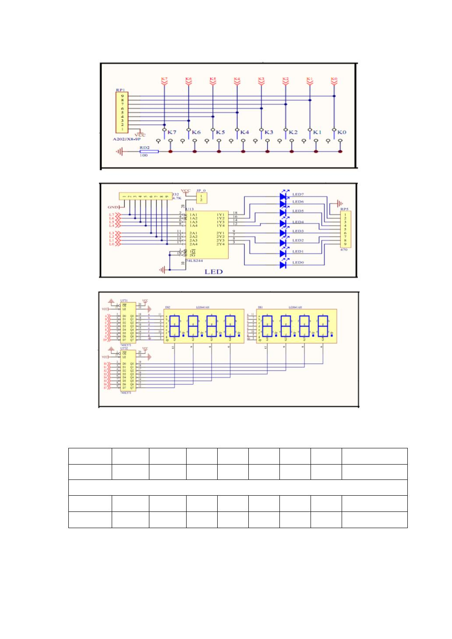

图2-9逻辑电平开关电路

图2-10 LED显示电路
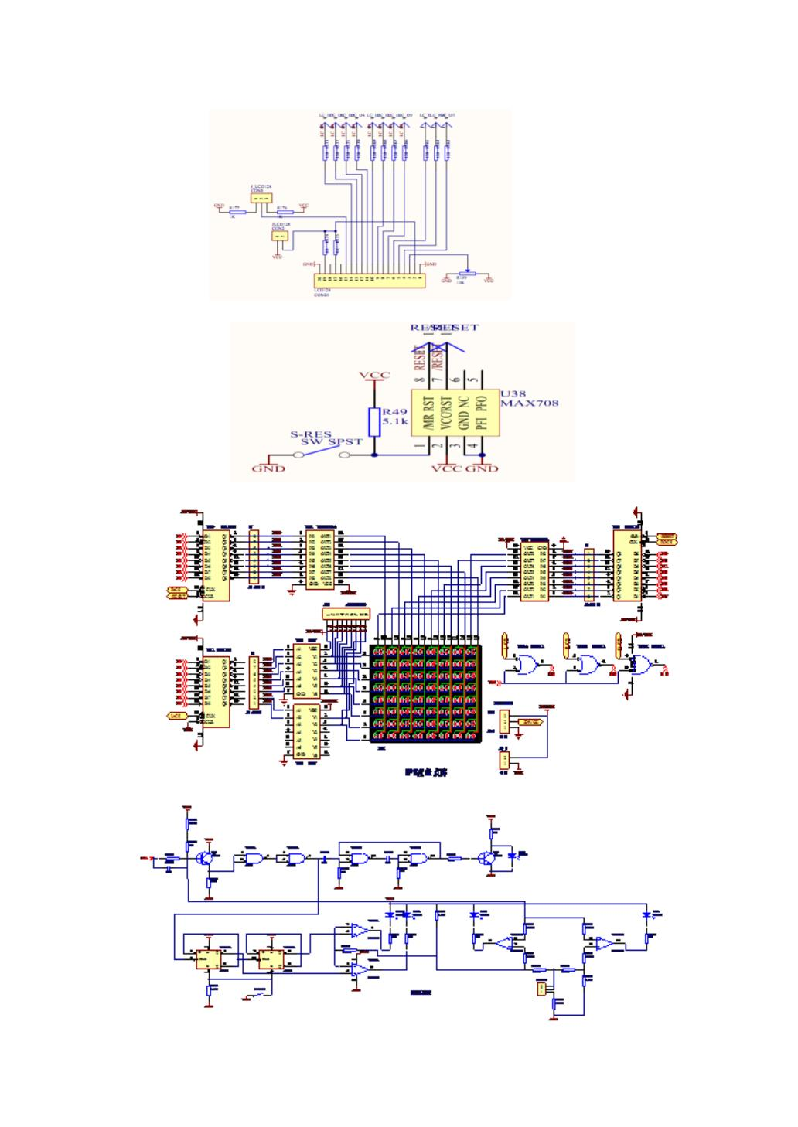
图2-11双色点阵电路

图2-12 逻辑电平开关电路

图2-13 LED显示电路
实验台上有一个20芯双排插座JX1，用于外接附加的键盘显示实验板和其它用户开发的
实验板。JX1各引脚信号安排如下：
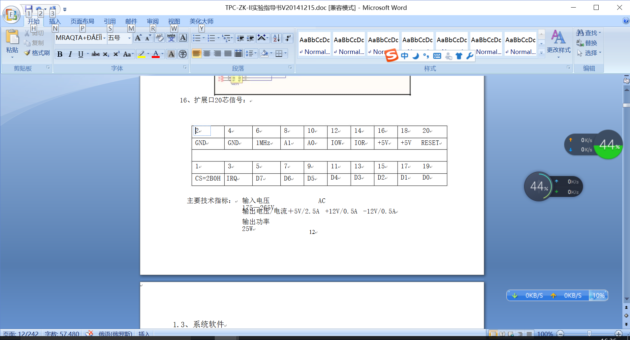
驱动安装完成后，打开TPC-USB集成开发环境（集成开发环境的安装请参看3.2节‘集成开发环境的安装’），选定主菜单“选项”中的“硬件检测”，集成开发环境会检测到设备已连接，如果连接不正确，将会有错误提示。
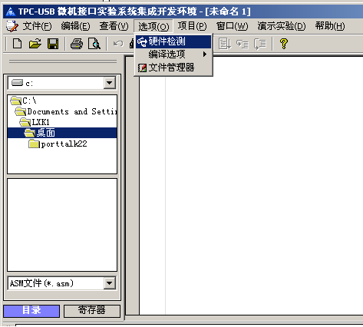
图2-14 硬件检测菜单
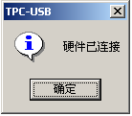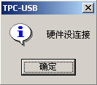
图2-15 正确连接提示 图2-16硬件未连接

第三章TPC-ZK-II集成软件开发环境
TPC-ZK-II集成开发环境它提供了用户程序的编辑和编译，调试和运行，实验项目的查看和演示，实验项目的添加等功能，方便了学生和老师实验程序的编制和调试。本软件基于windows2000/XP/2003/WIN7环境，界面简洁美观，功能齐全。集成开发环境主界面如图。
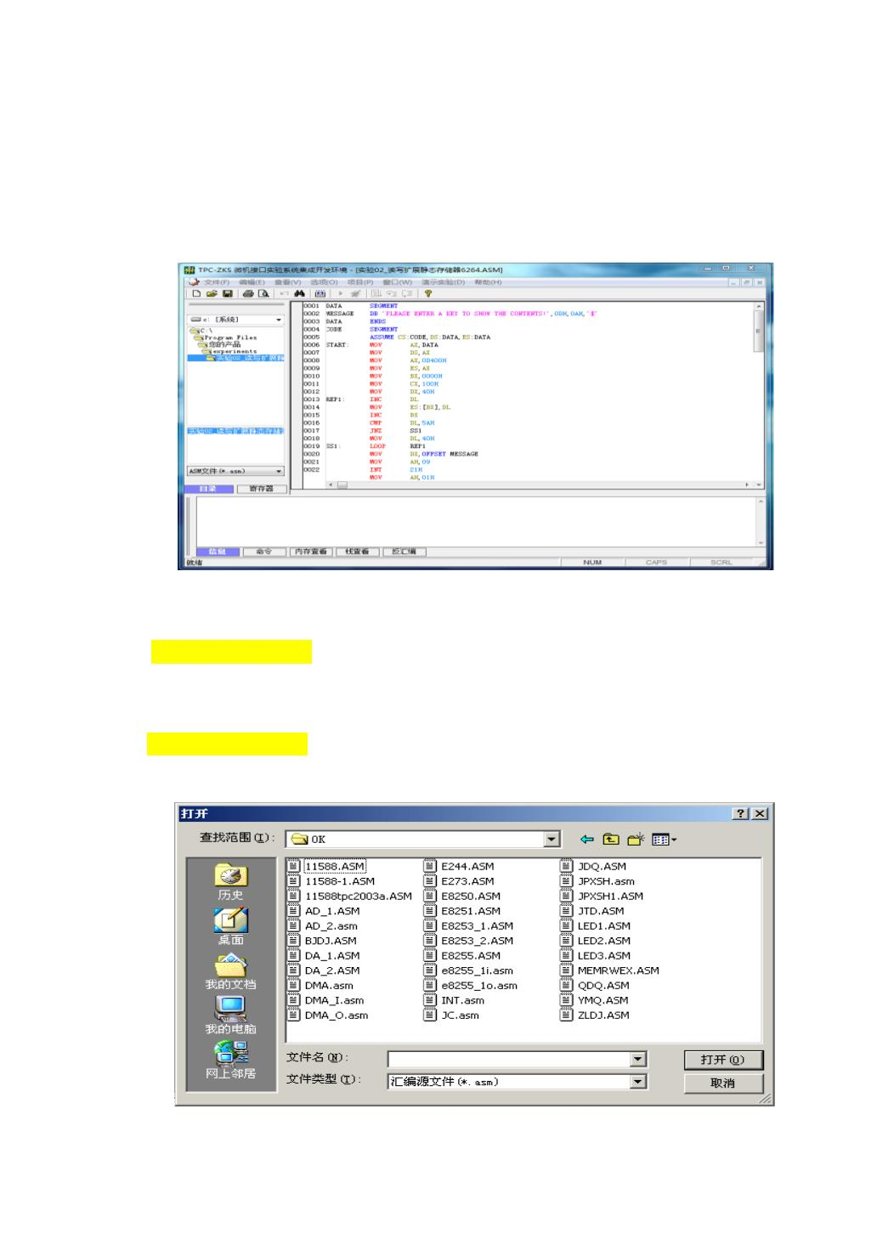
图3-1主键面

图3-2 打开程序
集成开发环境除了一般的编辑功能外，还支持语法高亮显示，语法错误提示等功能，大大提高了程序的可读性。用户编辑好程序并保存后，即可方便地进行编译。
- 新建一个源程序
在当前运行环境下，选择菜单栏中的“文件”菜单，菜单下拉后选择“新建”，或是在工具栏中单击“新建”快捷按钮，会出现源程序编辑窗口，建议用“另存为”为文件取名保存后，就新建一个“.asm”文件。
- 打开一个源程序
当前运行环境下，选择菜单栏中的“文件”菜单，菜单下拉后选择“打开”，或是在工具栏中单击“打开”，会弹出“打开”文件选择窗口，“打开”窗口如图3-2所示。
- 编辑源程序
本软件提供了基本的编辑功能，并实现了实时的语法高亮，各项操作说明如下：
【撤消】：当前运行环境下，选择菜单栏中的“编辑”菜单，菜单下拉后选择“撤消”，或是在工具栏中单击“撤消”，即可撤消上一步剪切或粘贴操作。
【剪切】：当前运行环境下，选择菜单栏中的“编辑”菜单，菜单下拉后选择“剪切”，或是在工具栏中单击“剪切”，即可将文档显示区域中选中的内容剪切到剪贴板。
【复制】：当前运行环境下，选择菜单栏中的“编辑”菜单，菜单下拉后选择“复制”，或是在工具栏中单击“复制”，即可将文档显示区域中选中的内容复制到剪贴板。
【粘贴】：当前运行环境下，选择菜单栏中的“编辑”菜单，菜单下拉后选择“粘贴”，或是在工具栏中单击“粘贴”，即可将剪贴板中当前内容粘贴到文档显示区域光标所在处。
全选当前运行环境下，选择菜单栏中的“编辑”菜单，菜单下拉后选择“全选”，即可将文档区域中所有内容选中。
- 保存源程序
当前运行环境下，选择菜单栏中的“文件”菜单，菜单下拉后选择“保存”，如果是无标题文档，用户需在提示下输入文档的名称及选择保存的路径，单击确定后保存；否则程序自动保存当前文档显示区域中显示的文档。或者选择菜单栏中的“文件”菜单，菜单下拉后选择“另存为”，并在提示下输入文档的名称及选择保存的路径，单击确定后保存。
- 源程序编译
在当前运行环境下，选择菜单栏中的“查看”菜单，单击编译调试窗口选项或是单击
工具栏中“输出窗口”按钮则可对输出栏的进行显示。若当前环境显示编译调试窗口，则单击查看输出窗口选项即可隐藏该窗口，编译调试输出窗口选项即消失；若当前隐藏编译调试窗口，则单击输出窗口选项即可显示该窗口，编译调试窗口将显示。
【汇编+链接】：在当前运行环境下，选择菜单栏中的“项目”菜单，选择汇编+链接选项则程序对当前ASM源文件进行汇编与链接，编译调试窗口中输出汇编与链接的结果，若程序汇编或链接有错，则详细报告错误信息。双击输出错误，集成开发环境会自动将错误所在行代码高亮显示。
【开始+执行】：在当前运行环境下，选择菜单栏中的“项目”菜单，选择开始+执行选项则程序对当前ASM源文件执行，程序自动运行。
- 源程序调试与运行
【寄存器窗口】：在当前运行环境下，选择工作区的“寄存器”菜单，寄存器窗口即可显示。寄存器窗口中显示主要的寄存器名称及其在当前程序中的对应值，若值为红色，即表示当前寄存器的值。调试时，单步执行，寄存器会随每次单步运行改变其输出值，同样以红色显示。
【开始调试】：程序的编译和链接成功之后，调试工具将会显示，也可以在“项目”中选择“开始/结束调试”。即可开始进行程序的调试。编译选项选择如图：
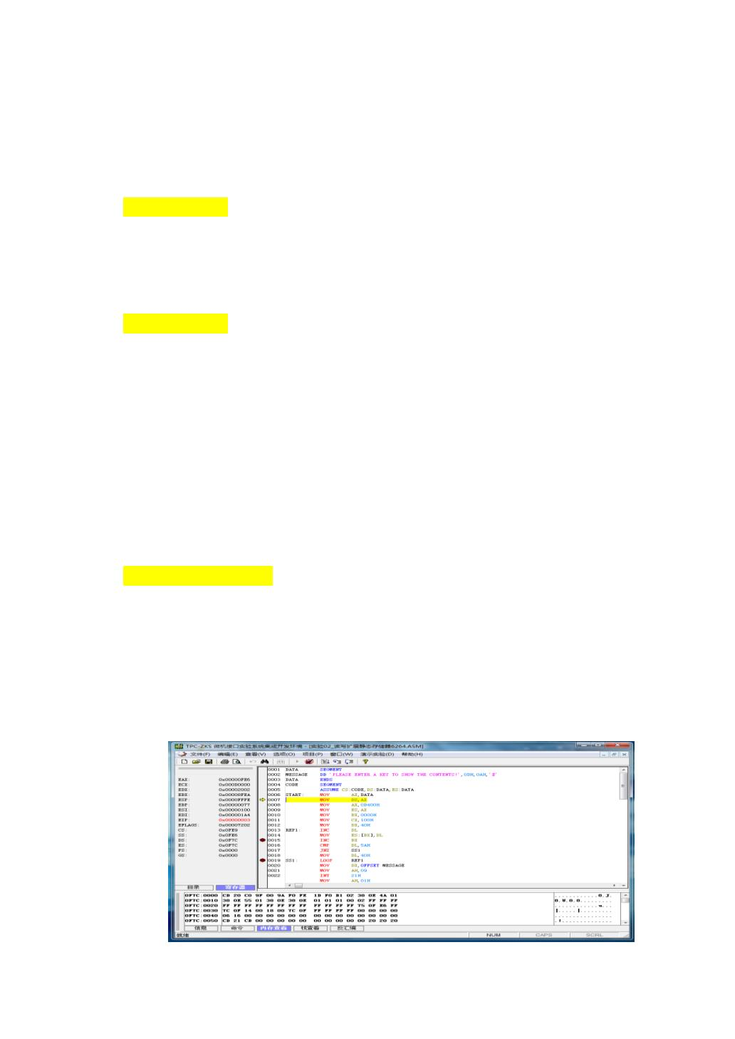
图3-3 调试窗口
在 ASM程序正常链接之后，选择菜单栏中的“开始/结束调试”菜单，选择开始调试
选项，则对源程序进行反汇编，进入ASM的调试状态，并在寄存器窗口中显示主要的
寄存器的当前值。
【设置/清除断点】：在ASM的调试状态下，对程序代码所在某一行前的灰色列条单击鼠标，即对此行前设置了断点，如果清除断点，只需再在此行前的灰色列条上的断点单击鼠标，此断点标记将被清除。黄色箭头所指的行为当前单步执行到的所在行。
【连续运行】：在 ASM的调试状态下，选择“项目”菜单栏中的“连续运行”菜单或 F5，则程序连续运行，直至碰到断点或程序运行结束。
【单步】：在ASM的调试状态下，选择“项目”菜单栏中的“单步执行”菜单或F11，则程序往后运行一条语句。
【退出调试】：在 ASM的调试状态下，选择“项目”菜单栏中的“开始/结束调试”菜单，程序则退出ASM的调试状态。
【命令调试】：集成开发环境可以进行命令的调试，调试时，输出窗口可以输出编译信息，命令信息，内存查看信息，栈查看信息等。
- 实验项目查看与演示
本软件提供了实验项目的查看和演示功能，包括实验说明、实验原理图、实验流程图、
ASM程序，并可以运行实验程序，使用户能方便快捷地了解感兴趣的实验。
图3-4 帮助功能

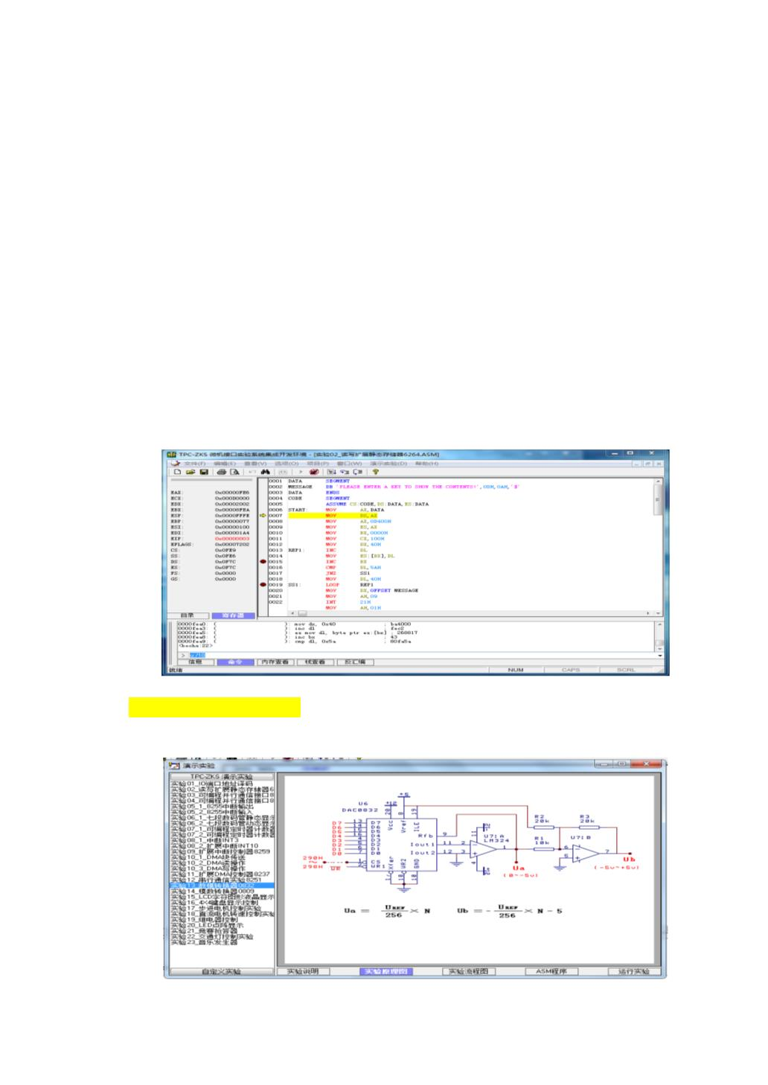
- 常用调试命令
调试指令与debug稍有区别，具体调试命令如下：
- 反汇编 (u)
用法：u [/count] start end；
反汇编给定的线性地址，可选参数'count'是反汇编指令的条数；
例：u 反汇编当前 cs:ip 所指向的指令；
u /10 从当前 cs:ip 所指向的指令起，反汇编10条指令；
u /12 0xfeff 反汇编线性地址 0xfeff 处开始的12条指令。
- 查看内存 (x)
用法：x /nuf addr；
查看线性地址'addr'处的内存内容；
nuf 由需要显示的值个数和格式标识[xduot cbhw m]组成，未指明用何种格式的情况下将使用上一次的格式。
x: 十六进制
d: 十进制
u: 无符号
o: 八进制
t: 二进制
c: 字符
b: 字节
h: 半字
w: 字（四字节）
m: 使用memory dump模式例：x /10wx 0x234 以十六进制输出位于线性地址 0x234 处的 10 个双字
x /10bc 0x234 以字符形式输出位于线性地址 0x234 处的 10 个字节
x /h 0x234 以十六进制输出线性地址 0x234 处的 1 个字
- 查看寄存器 (info reg)
用法：info reg；
查看CPU整数寄存器的内容。
- 修改寄存器 (r)
用法：r reg = expression；
reg 为通用寄存器；
expression 为算术表达式；
例：r eax = 0x12345678 对 eax 赋值 0x12345678；
r ax = 0x1234 对 ax 赋值 0x1234；
r al = 0x12 + 1 对 al 赋值 0x13。
- 下断点 (lb)
用法：lb addr；
下线性地址断点
例：lb 0xfeff 在 0xfeff 下线性地址断点，0f00:eff 所处线性地址就是 0xfeff。
- 查看断点情况 (info b)
用法：info b。
- 删断点 (del n)
用法：del n；
删除第 n 号断点；
例：del 2 删除 2 号断点，断点编号可通过前一个命令查看。
- 连续运行 (c)
用法：c；
在未遇到断点或是 watchpoint 时将连续运行。
- 单步 (n 和 s)
用法：n；
执行当前指令，并停在紧接着的下一条指令。如果当前指令是 call、ret，则相当于 Step Over；
s [count]；
执行 count 条指令。
10.退出 (q)
用法：q。

实验一8255A可编程并行接口实验

- 实验目的
- 掌握并行接口芯片8255A和微机接口的连接方法；
- 掌握并行接口芯片8255A的工作方式及其编程方法；
- 掌握小键盘的工作原理及接口技术；
- 利用8255A并行接口芯片与小键盘的接口电路，实现并行接口实验。
- 实验原理和内容
- 8255A芯片原理
8255A是可编程并行接口芯片，双列直插式封装，用+5V单电源供电，如图3-1是8255A的逻辑框图，内部有3个8位I/O端口：A口、B口、C口；也可以分为各有12 位的两组：
图3-1 8255A芯片管脚示意图
A和B组，A组包含A口8位和C口的高四位，B组包含B口8位和C口的低4位。
A 组控制和B组控制用于实现方式选择操作；读写控制逻辑用于控制芯片内寄存器的数据和控制字经数据总线缓冲器送入各组接口寄存器中。由于8255A 数据总线缓冲器是双向三态8位驱动器，因此可以直接和8088系统数据总线相连。
- 8255A端口地址
A1 | A0 | / RD | /WR | /CS | 操作类型 | 操作方向
0  0  1 | 0  1  0 | 0  0  0 | 1  1  1 | 0  0  0 | PA→数据总线  PB→数据总线  PC→数据总线 | 输入(读)
0  0  1  1 | 0  1  0  1 | 1  1  1  1 | 0  0  0  0 | 0  0  0  0 | 数据总线→PA  数据总线→PB  数据总线→PC  数据总线→控制字 | 输出 (写)
×  1  × | ×  1  × | ×  0  1 | ×  1  1 | 1  0  0 | 数据总线三态  非法状态  数据总线三态 | 断开

图3-2 8255A端口地址
- 8255A工作方式
8255A芯片有三种工作方式：方式0、方式1、方式2。它通过对控制寄存器写入不同的控制字来决定其三种不同的工作方式。
方式0 ：基本输入/输出
该方式下的A口8位和B口8位可以由输入的控制字决定为输入或输出， C 口分成高4 位(PC7~PC4)和低4位(PC3~PC0)两组，也有控制字决定其输入或输出。需注意的是：该方式下，只能将C口其中一组的四位全部置为输入或输出。
方式1 ：选通输入/输出
该方式又叫单向输入输出方式，它分为A、B两组，A组由数据口A和控制口C 的高4位组成，B组由数据口B和控制口C的低4位组成。数据口的输入/输出都是锁存的，与方式0不同，由控制字来决定它作输入还是输出。C口的相应位用于寄存数据传送中所需的状态信号和控制信息。
方式2 ：双向输入输出
本方式只有A组可以使用，此时A口为输入输出双向口，C口中的5位(PC3~PC7)作为A口的控制位。
- 8255A基本控制字
7 | 6 | 5 | 4 | 3 | 2 | 1 | 0

PC3~0:1=输入, 0=输出
PB口: 1=输入,0=输出 B组
方式选择:0=方式0,1=方式1
PC7~4:1=输入, 0=输出
PA口:1=输入,0=输出
方式选择:00=方式0 A组
01=方式1

方式标志:1=有效

- 端口 C复位/复位控制字
× × × 1=置位,0=复位
无关位 选择000~111
置位/复位标志:0=有效

7 | 6 | 5 | 4 | 3 | 2 | 1 | 0

- 8255A与小键盘连接示意图
键盘阵列由 8255芯片控制，用行列连接方式到8255芯片 A口，B口，同时连接 8255芯片的片选到 Y1 /IO地址（288H~28FH），以使键盘阵列由 8255芯片控制。如图3-3所示。
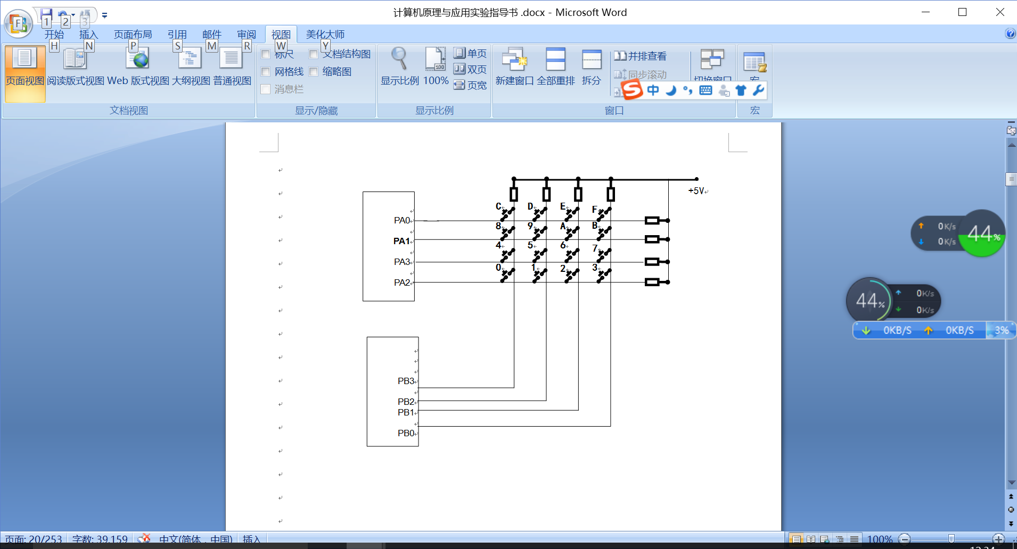
图3-3 8255A与小键盘连接示意图

- 编程提示
小键盘按键处理有：行扫描法和行反转法。
- 行扫描法
•首先判断小键盘是否有某键按下；
•其次判断哪一个键被按下，并显示其结果。
编程流程图如图3-4所示。
- 行反转法
•首先判断小键盘是否有某键按下；
•其次行线输出，列线输入；
•再次列线输出，行线输入；
•最后判断哪一个键被按下，并显示其结果。
编程流程图如图3-5所示。
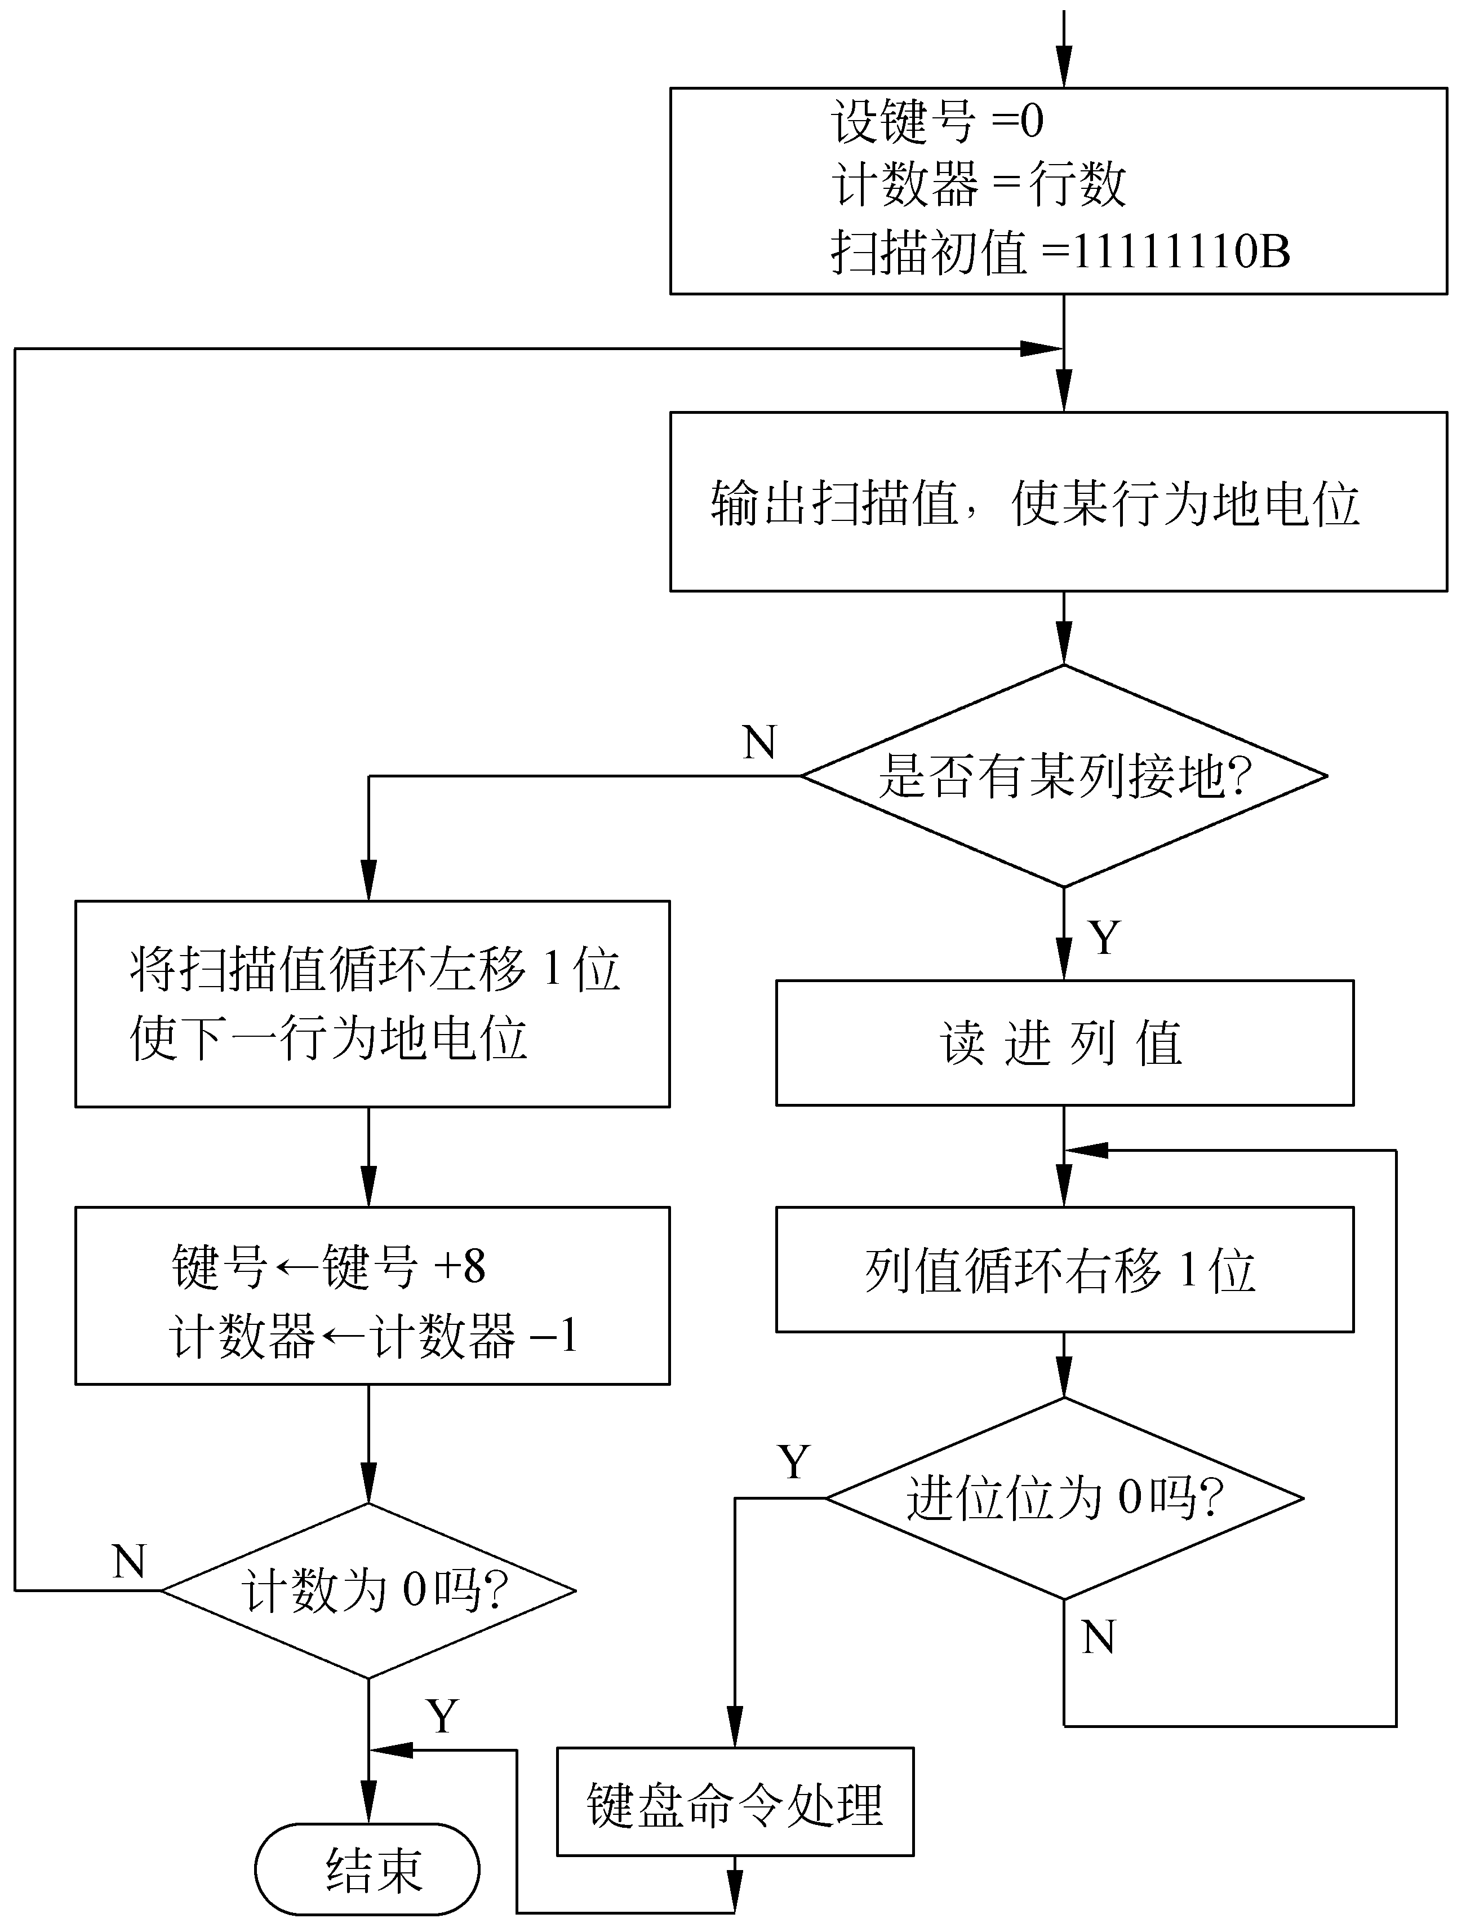
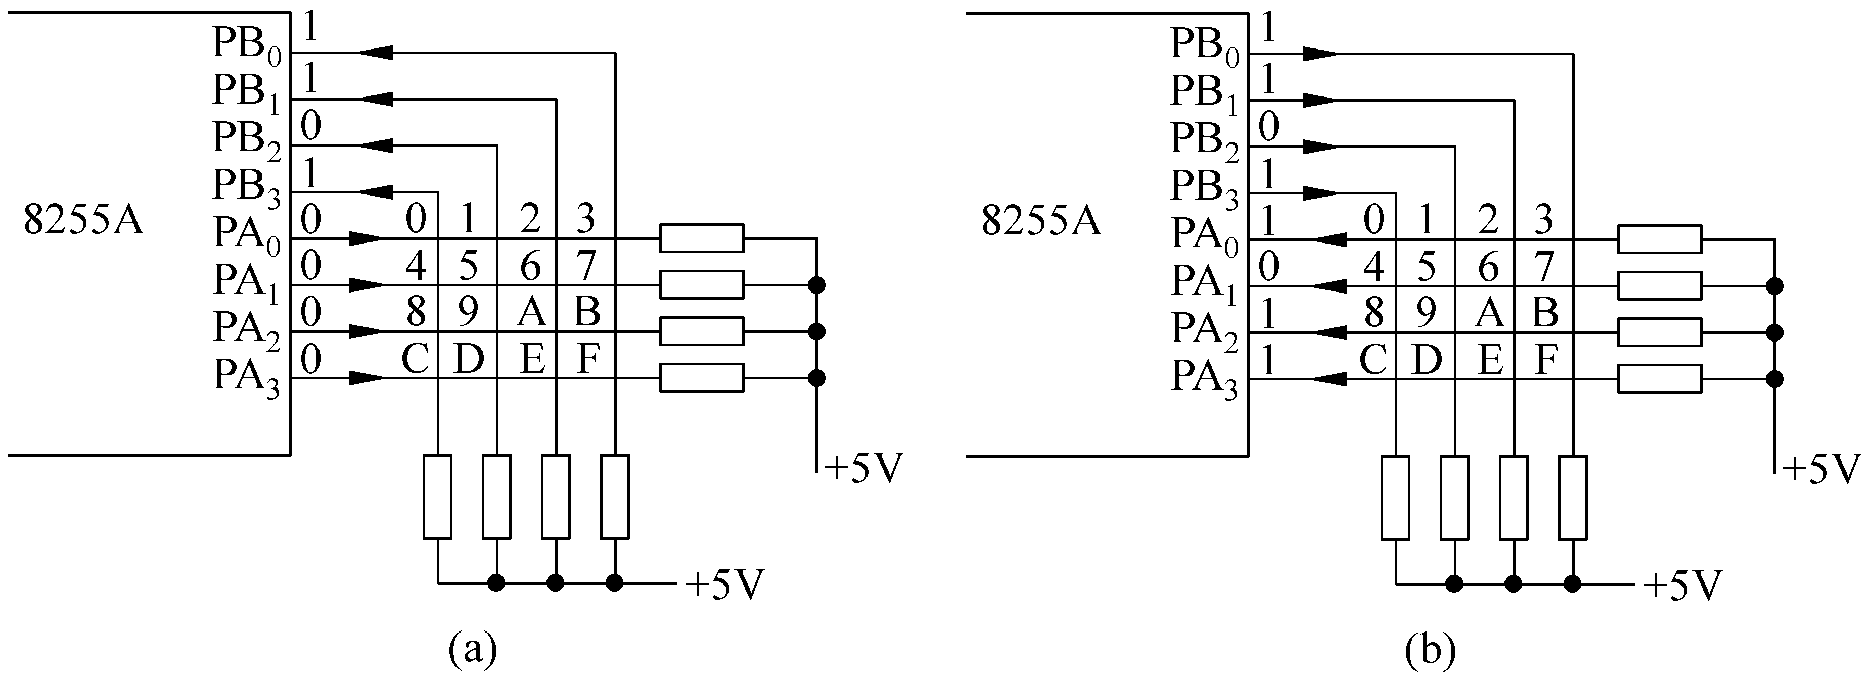
图3-4 行扫描法编程流程图
图3-5 行反转法原理示意图
- 实验硬件连接方法
键盘矩阵由8255A芯片控制，并将PA0-PA3、PB0-PB3与键盘连接到8255A的A口和C口，同时片选地址288H-28FH，以便键盘矩阵由8255A控制。
•8255A的 PA0-PA3连接小键盘的行0-行3；
•8255A的 PB0-PB7连接小键盘的列0-行3；
•8255A的CS连接实验箱Y1/IO地址。从288H-28FH选择。
- 程序设计流程图
编写程序，按下小键盘任意键后，要求在用2号调用在计算机屏幕显示结果。
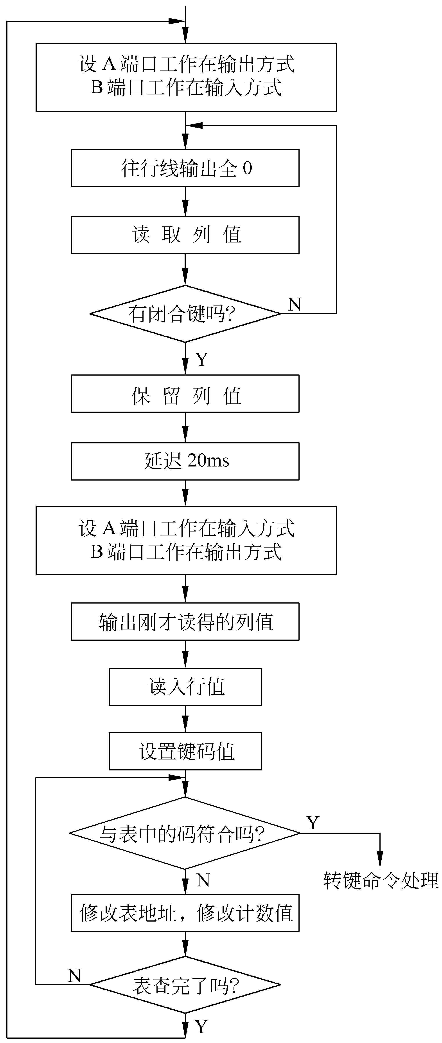
图3-6小键盘显示设计流程图
- 实验报告要求
- 实验题目：8255A可编程并行接口实验；
- 实验目的：参见实验讲义；
- 实验基本原理：参见实验讲义；
- 实验程序清单，实验框图与流程图，实验途径，实验分析，实验结果；
- 实验作业：实验总结报告的A4纸型一份（内容见实验报告要求1-3）及程序。

实验二 使用8259中断实现定时/计数器实验
- 实验目的
- 掌握定时/计数器8254的基本工作原理和编程方法；
- 利用TPC-ZK-II实验板上的 8254向中断源发出中断申请，其中断请求用IRQ3 （系统总线区的IRQ）；
- 了解七段数码管显示原理，掌握其显示接口技术，了解数字时钟原理，掌握实现数字时钟技术；
- 掌握中断控制器8259A的应用编程。
- 实验原理和内容
本实验的硬件中断只有可屏蔽中断，由 8259中断控制器管理。
- 8259内部结构
8259A是专为控制优先级中断而设计的芯片。它将中断源按优先级排队、辨认中断源、提供中断向量的电路集成于一体，只要用软件对它进行编程，就可以管理8 级中断。
它由中断请求寄存器(IRR)、优先级分析器、 中断服务寄存器(ISR)、中断屏蔽寄存器(IMR)、数据总线缓冲器、读写控制电路和级联缓冲器、比较器组成。
中断请求寄存器：寄存所有要求服务的请求IR0~IR7。
中断服务寄存器：寄存正在被服务的中断请求。
中断屏蔽寄存器：存放被屏蔽的中断请求，该寄存器的每一位表示一个中断号， 该位为1，屏蔽该号中断，否则开放该号中断。
数据总线缓冲器：是双向三态的，用以连接系统总线和8259A内部总线， 通过它可以由CPU对8259A写入状态字和控制字。
读写控制电路：用来接受I/O命令，对初始化命令和操作命令字寄存器进行写入，以确定8259A的工作方式和控制方式。
级联缓冲器/比较器：用于多片8259A的连接，能构成多达64级的矢量中断系统。
- 中断源与类型
表3-1 中断类型号
中断源 | 中断类型号 | 中断功能
IRQ0 | 08H | 时钟
IRQ1 | 09H | 键盘
IRQ2 | 0AH | 保留
IRQ3 | OBH | 串行口2
IRQ4 | 0CH | 串行口1
IRQ5 | 0DH | 硬盘
IRQ6 | 0EH | 软盘
IRQ7 | 0FH | 并行打印机

8个中断源的中断请求信号线IRQ0～IRQ7在主机的62线ISA总线插座中可以引出，系统已设定中断请求信号为“边沿触发”，普通结束方式。对于微机内又扩展了一片8259中断控制，IRQ2用于两片8259之间级连，对外可以提供16个中断源，如表3-2所示。
表3-2 扩展中断类型号
中断源 | 中断类型号 | 中断功能
IRQ8 | 070H | 实时时钟
IRQ9 | 071H | 用户中断
IRQ10 | 072H | 保留
IRQ11 | O73H | 保留
IRQ12 | 074H | 保留
IRQ13 | 075H | 协处理器
IRQ14 | 076H | 硬盘
IRQ15 | 077H | 保留
TPC-ZK-II实验板上，固定的接到了3号中断IRQ3上，即进行中断实验时，所用中断类型号为0BH。
中断控制器 8259可利用系统初始化设定，如不进行新的初始化，只需对 8259中断控制器的屏蔽寄存器设定 IRQ3为中断允许，其他原有中断允许保持不变。
- 8254设置
将实验板上的 8254的通道，设定为10ms周期信号发生器，该芯片的通道1设定为计数器，其输入来自定时器通道 0的输出，利用通道 1的计数器输出作为IRQ3中断请求信号。
- 8254连接图
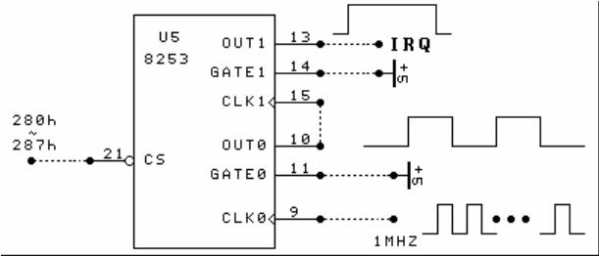
图3-7 8254定时器连线
8254定时器的CLK0由实验板上的1MHZ振荡器来提供。8254定时器的CLK0由实验板上的1MHZ振荡器来提供。
- 数码管连接图与段码表
数码管显示接口电路如图3-8所示。实验台上的七段数码管为共阴型，段码采用同相驱动，输入端加高电平,选中的数码管亮，位码加反相驱动器，位码输入端高电平选中。
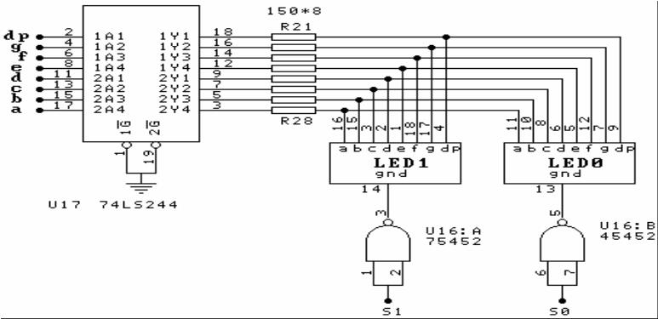
图3-8数码管显示电路
本实验需要 PB7~PB0/8255接 dp~a /LED数码管，PC3~PC0 /8255接 S3~S0/LED数码管。七段数码管的字型代码表如表3-3所示。

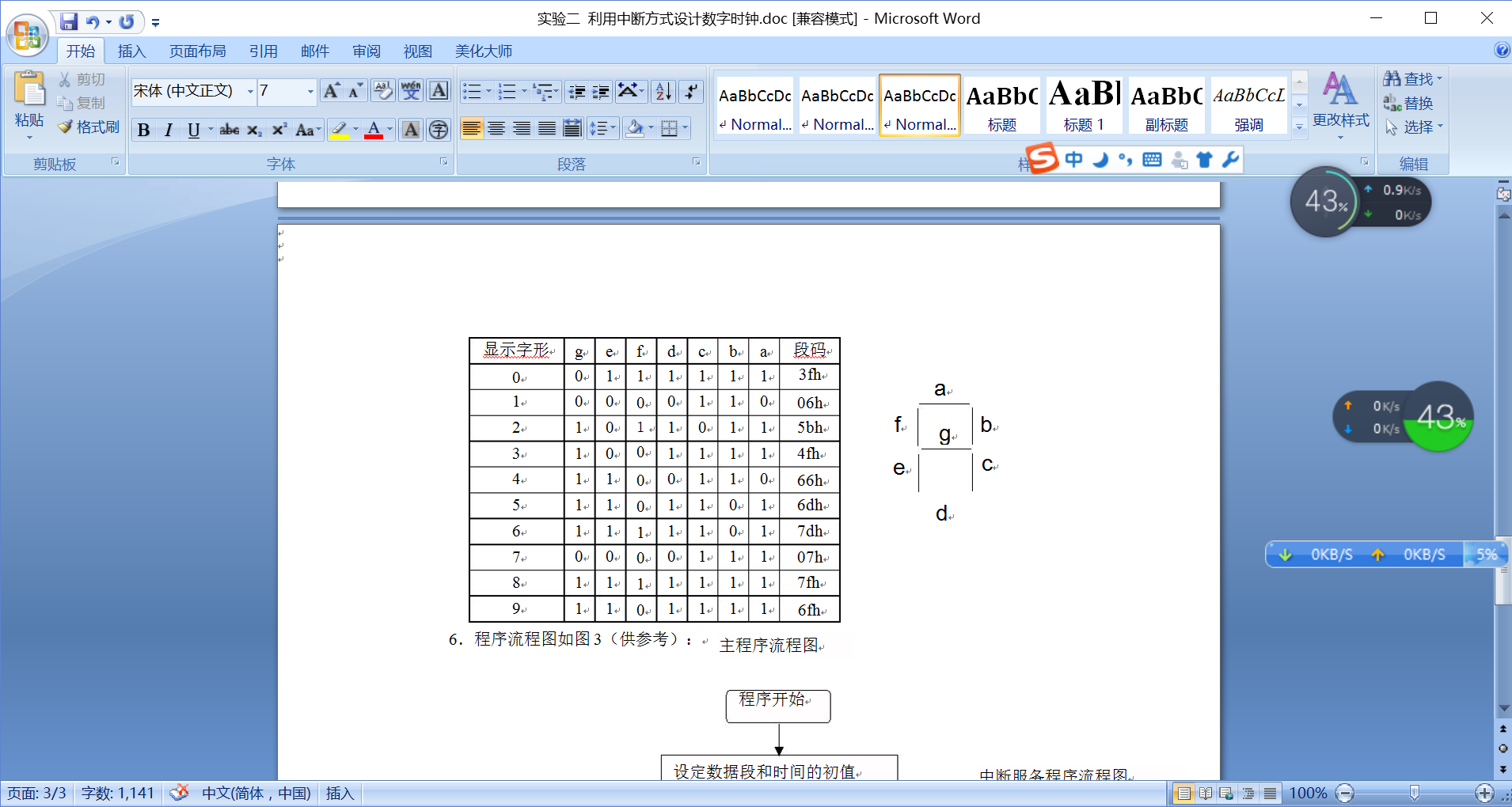
表3-3 七段数码管的字型代码表
- 实验硬件连接方法
•8255芯片的PB7~PB0连接LED数码管的dp~a；
•8254芯片的片选CS 连接IO地址的Y0；
•8255芯片的PC3~PC0连接LED数码管的S3~S0；
•8255芯片的片选CS 连接IO地址的Y1 ；
•8254芯片的OUT1连接IRQ /总线；
•8254芯片的GATE0 连接+5V；
•8254芯片的CLK0连接1M时钟；
•8254芯片的OUT0连接8254芯片的CLK1 ；
•8254芯片的GATE1连接+5V。
- 编程提示
编写中断服务程序，进行数字钟显示：
XX：XX（分秒）
其中 X为一数码管。
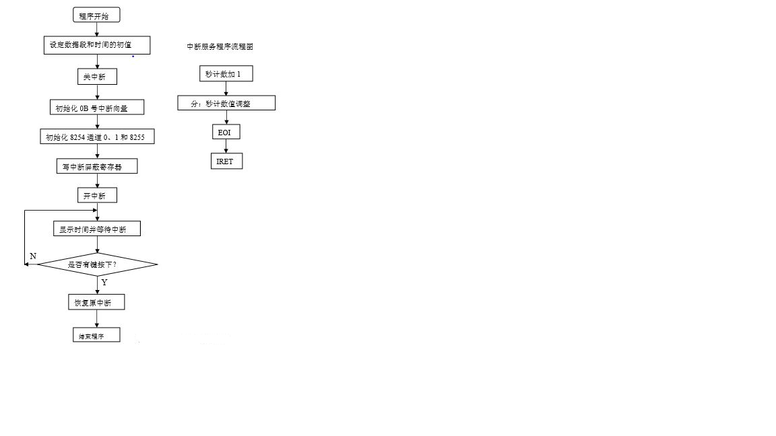
图3-9 实验程序设计流程图
- 实验报告要求
- 实验题目：使用8259中断实现定时/计数器实验；
- 实验目的：参见实验讲义；
- 实验基本原理：参见实验讲义；
- 实验程序清单，实验框图与流程图，实验途径，实验分析，实验结果；
- 实验作业：实验总结报告的A4纸型一份（内容见实验报告要求1-3）及程序。

实验三 使用8251A的串行接口应用实验
- 实验目的
- 掌握串行通信原理及半双工和全双工的编程方法；
- 掌握用8251A接口芯片实现微机间的同步和异步通信；
- 掌握8251A芯片与微机的接口技术和编程方法。
- 实验原理和内容
8251A是一种可编程的同步/异步串行通信接口芯片， 具有独立的接收器和发送器，能实现单工、半双工、双工通信。
- 8251A内部结构
8251A通过引脚D0~D7和系统数据总线直接接口，用于和CPU传递命令、数据、状态信息。读写控制逻辑用来接收CPU的控制信号、控制数据传送方向。CPU对8251A的读写操作控制表如表3-4所示。
表3-4 CPU对8251A的读写操作控制表

/CS | C/D | /RD | / WR | 操作
1 | 任意 | 任意 | 任意 | 无操作, D0-D7呈高阻
0 | 1 | 1 | 0 | 写控制字
0 | 0 | 1 | 0 | 写数据
0 | 1 | 0 | 1 | 读状态
0 | 0 | 0 | 1 | 读数据
- 8251A的方式控制字和命令控制字
方式控制字确定8251A的通信方式（同步/异步）、校验方式（奇校/偶校/不校）、字符长度及波特率等，格式如图3-10所示。
命令控制字使8251A处于规定的状态以准备收发数据，格式如图3-11所示。
方式控制字和命令控制字无独立的端口地址，8251A 根据写入的次序来区分。
CPU对8251A初始化时先写方式控制字，后写命令控制字

6
7
5
4
3
2
1
0
异步方式:00=不确定;01=1个停止位;
10=3/2个停止位;11=2个停止位
同步方式:X0=内同步;X1=外同步
0X=2个同步字符;1X=单个同步字符
奇偶校验:X0=无校验;01=奇校验;10=偶校验

字符长度:00=5位;01=6位;10=7位;11=8位

波特率系数:00=同步方式;01=异步×1;10=异步×16;
11= 异 步×64

图3-10 8251方式控制字
EH
IR
RST
ER
SBRK
RXE
DTR
TXE

6
7
5
4
3
2
1
0
外部搜索方式,1=启动搜索同步字符
内部复位,1=使8251返回方式指令格式
请求发送,1=迫使RST输出到0
错误标志复位,1=使全部错误标志复位
送中止字符,1=迫使TXD为低;0=正常工作
接收允许,1=允许;0=屏蔽
数据终端准备好,1=迫使DRT为0
发送允许,1=允许;0=屏蔽

图3-11 8251命令控制字
- 状态寄存器
DSR | SYNDET | FE | OE | PE | TXE | RXRDY | TXRDY

7 6 5 4 3 2 1 0
帧错误:*** 除TXRDY外同管脚定义
1=帧出错,由
命令中ER复位 奇偶错误:1=出错。由命令中ER 复位

溢出错误:**1=溢出错。由命令中ER 复位

图3-12 状态寄存器
8251状态寄存器用于寄存8251A的状态信息，供CPU查询，定义如图3-12所示。
TXRDY位：当数据缓冲器空时置位，而TXRDY引脚只有当条件( 数据缓冲器空• /CTS•TXE)成立时才置位。
溢出错误：CPU没读走前一个字符，下一个字符又接收到，称为溢出错误。
帧错误：在字符结尾没检测到停止位，称为帧错误。
- PC机寄存器的端口地址
表3-5 PC机寄存器的端口地址
其中：线路控制寄存器第七位：DLAB=0；线路控制寄存器第七位：DLAB=1。
- 波特率和除数因子对照表
表3-6波特率和除数因子对照表
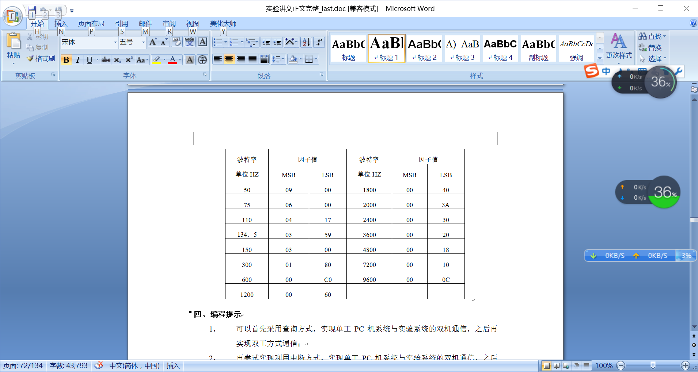
实验硬件连接方法:通过计算机点到点三线制串口通信线，掌握接线的方法以及RS-232标准的机械、电气规范。
- 编程提示
基于8251芯片实现异步串行通信一般有两种方式，一种是查询方式，另一种是中断方式，使用哪种方式取决于进行初始化时寄存器的设置。
8254 计数器的计数初值=时钟频率/(波特率×波特率因子)，这里的时钟频率接1MHz，波特率若选 1200，波特率因子若选 16，则计数器初值为 52。
本实验采用8251A异步方式发送，利用8086汇编语言实验计算机点到点的串口通信，设置：波特率为1200bps、数据位7位、停止位1位、偶校验方式，利用查询方式或中断方式实现双机通信，能够传输多个字符。
设计发送方和接收方两个程序，要求将某汇编语言传送到接收方，接收方收到后将源程序写入指定磁盘或屏幕显示。
开始

写8251方式控制字

输出缓冲器空否？

读状态字

写8251命令控制字

发送数据

N

Y
图3-13 串行接口通信编程流程图
- 实验报告要求
- 实验题目：使用8251A的串行接口应用实验；
- 实验目的：参见实验讲义；
- 实验基本原理：参见实验讲义；
- 实验程序清单，实验框图与流程图，实验途径，实验分析，实验结果；
- 实验作业：实验总结报告的A4纸型一份（内容见实验报告要求1-3）及程序。

- 。

